“想书”——分享你的生活

用况建模文档

日期 | 修改 | 描述 | 作者
2021年11月25日 | 1.0 | 初始版本
2021 年 12 月8日 | 2.0 | 大改：“黑盒”，无界面描述，描述细节
2021年 12 月 19 日 | 2.1 | 更新参与者名称及用况图
2021 年12月26日 | 2.3 | 对系统所要做的事情进行详细描述

1 简要描述
for (为) | 倾向于喜欢记录生活、分享生活的人
who (谁) | 需要一个平台对自己的生活、知识进行分享
the (产品名) | “想书”是一款主打界面清爽的内容分享社交软件
that(它) | 随时随地记录生活、分享生活、随时随地了解新鲜事
unlike（不像） | 微博功能太杂、小红书以电商为主
our product(我们的产品) | 功能简单、易于上手、聚焦爱好、主打分享

2 术语表
术语 | 说明 | 补充信息
笔记 | 博主所发布的以图片,视频为主，文字为辅的内容
ID信息 | 每一个授权使用该系统的用户都有一个ID信息，主要包含以下信息：  1.用户ID  2.用户昵称  3.用户头像 | 用户ID是一个唯一的标识编号，系统用它来标识用户
草稿箱 | 存放博主未发布的笔记内容
笔记标签 | 笔记内容的关键词，关键字内容以特定的符号开头且不超过10个字 | 系统可以根据笔记标签划分笔记类别
笔记类别 | 系统按照社会常识对笔记的大致划分，例如：娱乐，科技，音乐，财经等
反馈内容 | 网民对某一笔记的感想态度，反馈方式有：评论、点赞、收藏、转发

3 参与者类别
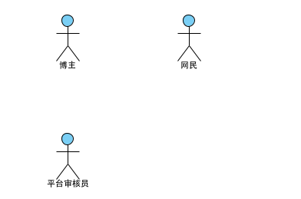
1. 博主
博主在“想书系统”中发布笔记并与网民进行交流互动，如：与网民聊天，查看网民对笔记的反馈，对网民所评论的信息进行回复等
2. 网民
网民在“想书系统”中浏览笔记，并可以对笔记内容进行反馈，如：点赞、收藏、评论笔记、私信博主、举报笔记等
3. 平台审核员
平台审核员对网民举报的内容进行审查并做出相应处理

4 用况类别
主要用况
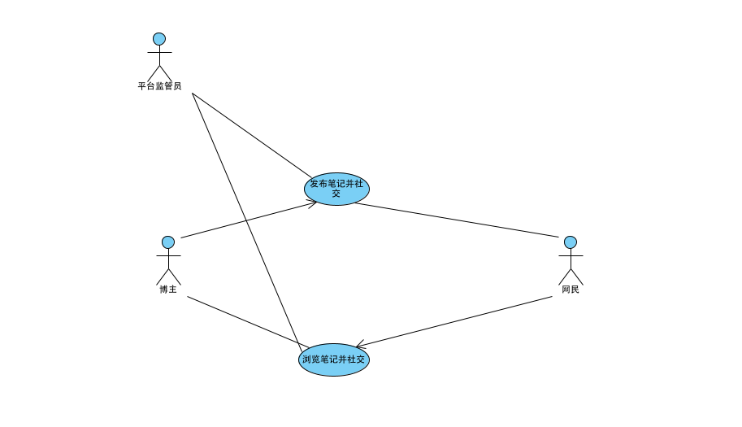
发布笔记并社交
该用况描述了博主如何使用“想书系统”发布笔记并与对该笔记做出反馈的网民进行互动交流
浏览笔记并社交
该用况描述了网民如何使用“想书系统”进行笔记的浏览，并可以对笔记的内容进行反馈，与博主和其他网民进行交流

4.1 用况描述——发布笔记并社交
1 简要描述
该用况描述了博主如何使用“想书系统”发布笔记并与对该笔记做出反馈的网民进行互动交流
2 用况图
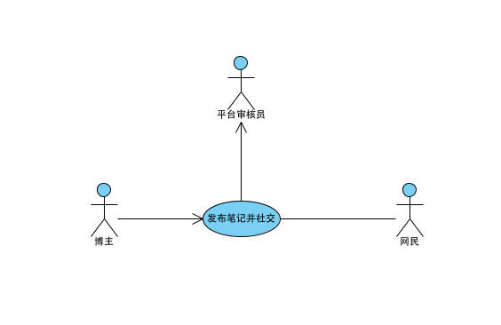
3 前置条件
博主必须在有效网络的连接下使用该系统
系统处于已就绪的状态
4 基本流
1. 当参与者博主选择系统所提供的“发布笔记”选项时，用况开始启动。
{检测登录状态}
2. 系统检测博主已登入系统
{获取访问权限}
3. 系统询问博主是否同意访问本地设备
4. 博主同意访问
5. 系统读取本地的图片和视频及其详情信息（存储时间，存储格式，文件路径，像素，存储大小），根据图片和视频进行分类，并分别以缩略图的形式按照存储时间由近及远的顺序排列成网格进行展示（视频的缩略图显示其第一帧图片），网格从上到下所支持的图片格式有png,jpg,jpeg，视频格式有mp4,mkv
{浏览并选择图片和视频}
6. 博主浏览图片/视频的缩略图并选择要发布的图片/视频
7. 系统记录并显示博主选择的图片/视频数量和顺序，记录博主选择的图片/视频，如果博主选择的图片数量达到9张或视频已选择一个，则系统拒绝博主选择其他图片/视频
{编辑笔记}
8. 系统适配设备本地默认字体，提供下划线、斜体、加粗、颜色的文字标注选项，提示博主输入笔记文本内容
9. 博主编辑文本内容并根据自己的需求对文本内容进行适当标注
10. 在博主确认发布之前，可重新进行第5步，第6步，第7步，第8步和第9步
{发布笔记}
11. 博主确认发布
12. 系统存储博主所发笔记内容（图片/视频，图片顺序，文本内容），发布笔记的时间，博主 ID信息。系统初步审核成功后将笔记内容（图片/视频，图片顺序，文本内容），发布笔记的时间，博主 ID信息发布至平台并将其推送给其他网民
{互动交流}
13. 网民查看该笔记并对笔记做出反馈
14. 系统存储网民反馈信息（网民ID信息，反馈时间，反馈内容），将网民反馈信息以及该笔记链接发送给博主并提示博主该笔记有反馈信息
15. 博主选择笔记链接查看详细反馈信息，可选择感兴趣的评论信息进行交流回复
16. 系统存储回复信息内容、回复时间，将博主的回复信息以及该笔记链接发送给网民并提示网民该笔记有回复信息
17. 结束用况
5 备选流
A-1 登录
在{检测登录状态}处，如果系统检测出博主处于未登录状态，则系统显示“登录系统”和“注册帐号”选项
如果博主选择“登录系统”选项，则：
1. 系统提示博主输入帐号、密码
2. 博主输入帐号、密码
3. 系统验证博主输入的帐号、密码
a.若帐号、密码匹配成功，则系统存储博主的登陆信息（登陆时间，登陆设备）
b.若帐号、密码匹配不成功，则系统提示博主帐号或密码错误，请博主重新输入， 事件流重新回到第2步
4. 系统根据博主提供的帐号、密码加载对应博主的ID信息、个人笔记数据、个人消息通知并显示
5. 用况回到基本流的{检测登录状态}处
如果博主选择“注册帐号”选项，则：
1. 系统提示用户输入自定义帐号及密码，帐号要求10位以内字符，密码要求8-20位字符，字符可以是数字，大写字母，小写字母
2. 博主输入帐号和密码
3. 系统存储帐号和密码，并为该用户分配一个用户ID
4. 用况回到基本流的{检测登录状态}处
A-2 拒绝访问本地设备
在{获取访问权限}处，如果博主拒绝系统访问本地设备，则结束用况
A-3 预览原图和完整视频
在{浏览并选择图片和视频}处，如果博主想要预览图片的原图或浏览完整视频，则：
1. 博主选择某一图片/视频的缩略图
2. 系统将选择的图片/视频以原图的形式进行全屏展示并加载其前后至多五张图片，如果选择的是视频，则博主可以选择播放视频
3. 博主可查看已加载完成的图片/视频并将其确定为要发布的图片/视频
4. 系统记录并显示博主选择的图片/视频数量和顺序，记录博主选择的图片/视频，如果博主选择的图片数量达到9张或视频已选择一个，则系统拒绝博主选择其他图片/视频
5. 博主选择退出预览
6. 用况返回到基本流的{浏览并选择图片和视频}处
A-4 没有选择任何图片/视频
在{浏览并选择图片和视频}处，如果博主没有选择任何图片或视频，则
1. 系统提示博主至少选择一张图片或视频
2. 如果博主仍然没有选择图片/视频，则结束用况
3. 用况返回基本流{浏览并选择图片和视频}处
A-5 美化图片/视频
在{浏览并选择图片和视频}处，如果博主选择了图片/视频，并想对其进行编辑美化，则：
1. 系统获取博主选择的图片/视频，按序以原图的形式全屏显示，并提供编辑美化选项
2. 博主按照自己的意愿进行美化编辑
3. 系统记录博主美化编辑后的图片/视频
4. 用况回到基本流{编辑笔记}处
A-6 添加笔记标签
在{发布笔记}处，如果博主选择添加笔记标签，则：
1. 系统提示博主输入标签内容，要求标签内容不超过10个字，且标签内容前必 须添加特定的标签符
2. 博主输入标签内容
3. 系统获取博主输入的标签内容，查询系统内部是否含有相同标签，若不存在相同标签，则记录该标签
4. 系统将该标签加入笔记文本内容中
5. 用况回到基本流{发布笔记}处
A-7 添加定位信息
在{发布笔记}处，如果博主选择添加定位信息，则：
1. 系统询问博主是否同意访问GPS定位信息
2. 博主同意访问请求
3. 系统获取博主的GPS定位信息，定位至所在国家，所在城市区域，系统将该 定位信息加入笔记文本内容中
4. 用况回到基本流{发布笔记}处
A-8 发布预览
在{发布笔记}处，如果博主想要查看笔记的发布效果预览，则：
1. 博主选择预览笔记
2. 系统按照默认发布样式对图片/视频、文字排版并展示预览
3. 博主停止预览，用况回到基本流的{发布笔记}处
A-9 发布失败
在{发布笔记}处，如果因为网络问题或系统服务器出错，导致笔记发布失败，则：
1. 系统提示博主笔记发布失败，并告知失败原因
2. 系统将笔记内容，笔记撰写时间存入博主个人草稿箱中
3. 结束用况
A-10 取消发布
在{浏览并选择图片和视频}，{编辑笔记}，{发布笔记}处，如果博主取消发布笔记，则：
1. 系统询问博主是否要保存所编辑的笔记
2. 若博主选择保存笔记，则系统将笔记内容，笔记撰写时间存入博主个人草稿箱中
3. 若博主选择不保存笔记，则系统将记录的笔记内容删除
4. 结束用况
A-11 私信
在{互动交流}处，如果博主想与感兴趣的网民进行私密交流，则：
1. 博主选择网民，发起聊天
2. 系统提示博主输入聊天内容，聊天内容不能超过五百字
3. 博主输入聊天内容，确认发送
4. 系统将聊天内容及时间发送给网民并进行存储
5. 用况回到基本流的{互动交流}处
A-12 举报网民
在{互动交流}处，如果存在恶意反馈内容，则：
1. 博主选择“举报网民”选项
2. 系统提示博主输入举报类别和举报原因
3. 博主输入举报类别和举报原因
4. 系统记录其举报类别，举报原因及被举报的网民信息并将其反馈给平台审核员
5. 用况回到基本流的{互动交流}处
6 子流
无
7 后置条件
若博主成功发布笔记，则系统将记录发布事务
若博主没有成功发布笔记并选择将笔记保存在个人草稿箱中，则系统将笔记内容保存在本地
8 公共扩展点
无
9 特殊需求
系统保证博主所发笔记内容完整无遗漏
限制博主所发笔记无违法乱纪内容

4.2 用况描述——浏览笔记并社交
1 简要描述
该用况描述了网民如何使用“想书系统”进行笔记的浏览，并可以对笔记的内容进行反馈，与博主和其他网民进行交流
2 用况图
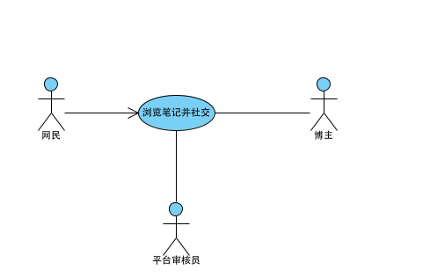
3 前置条件
网民必须在有效网络的连接下使用该系统
系统处于已就绪的状态
4 基本流
1. 当参与者网民选择“浏览笔记”选项时，用况开始启动。
{浏览笔记}
2. 系统获取所有博主最新发布的笔记，根据网民最近的浏览的笔记类别筛选笔记以固定大小的列表的形式进行推送，每条笔记仅显示博主ID信息、文本内容的前20个字、笔记图片的第一张/视频的封面，并将图片缩放成特定大小
{选择笔记}
5. 网民大概浏览后选择某一笔记进行详情查看
6. 系统加载该笔记的博主ID信息 ，笔记的全部内容，笔记发布时间以及其他网民对笔记的反馈信息（反馈内容，反馈时间，网民ID信息）并显示，其中，反馈信息以列表的形式显示，图片则以滚动视图的形式展示
{标记笔记}
7. 系统检测博主已登入系统
8. 网民对笔记进行标记，输入对笔记的反馈内容
9. 系统记录下反馈信息（反馈内容，反馈时间，网民ID信息），将反馈信息以及该笔记链接发送给发布该条笔记的博主
10. 结束用况
5 备选流
A-1 登录
在{标记笔记}处，如果系统检测网民没有登录系统，则系统显示“登录系统”和“注册帐号”选项
如果网民选择“登录系统”选项，则：
1. 系统提示网民输入帐号、密码
2. 网民输入帐号、密码
3. 系统验证网民输入的帐号、密码
a.若帐号、密码匹配成功，则系统存储网民的登陆信息（登陆时间，登陆设备）
b.若帐号、密码匹配不成功，则系统提示网民帐号或密码错误，请博主重新输入， 事件流重新回到第2步
4. 系统根据网民提供的帐号、密码加载对应网民的ID信息、个人笔记数据、个人消息通知并显示
5. 用况回到基本流的{标记笔记}处
如果网民选择“注册帐号”选项，则：
1. 系统提示网民输入自定义帐号及密码，帐号要求10位以内字符，密码要求8-20位字符，字符可以是数字，大写字母，小写字母
2. 网民输入帐号和密码
3. 系统存储帐号和密码，并为该网民分配一个用户ID
4. 用况回到基本流的{标记笔记}处
A-2 按照类别浏览笔记
在{浏览笔记}处，如果网民想要选择特定类别的笔记进行浏览，则：
1. 系统显示笔记类别
2. 网民选择某一笔记类别
3. 系统获取所有博主最新发布的笔记，根据网民选择的笔记类别筛选笔记并以固定大小的列表的形式进行推送，每条笔记仅显示博主ID信息、文本内容的前20个字、笔记图片的第一张/视频的封面，并将图片缩放成特定大小
4. 用况回到基本流的{选择笔记}处
A-3 关键字搜索
在{浏览笔记}处，如果网民使用关键字搜索笔记，则：
1. 网民输入关键字
2. 系统获取网民输入的关键字，根据关键字搜索并显示系统内与该关键字相关 的所有信息：笔记文本内容，所有网民昵称
3. 用况恢复到基本流的{选择笔记}处
A-4 举报笔记
在{浏览笔记}处，如果网民发现笔记内容存在不规范行为，则：
1. 网民选择“举报笔记”选项
2. 系统提示网民输入举报类别和举报原因
3. 网民输入举报类别和举报原因
4. 系统记录其举报类别，举报原因及被举报的笔记内容并将其反馈给平台审核员
5. 用况回到基本流的{浏览笔记}处

A-5 私信
在{标记笔记}处，如果网民想与感兴趣的其他网民进行私密交流，则：
1. 网民选择聊天对象，发起聊天
2. 系统提示网民输入聊天内容，聊天内容不能超过五百字
3. 网民输入聊天内容，确认发送
4. 系统将聊天内容及时间发送给聊天对象并进行存储
5. 用况回到基本流的{标记笔记}处
6 子流
无
7 后置条件
如果网民举报笔记，则平台审核员将对笔记进行审核，并将审核结果发送给发布该笔记的博主和网民
8 公共扩展点
无
9 特殊需求
无

